Шел солдат со службы. Скопил он кой-какие деньги и нес их с собой. По дороге зашел в корчму, а корчма эта стояла в глухом месте, на отшибе. Заказал солдат себе кусок мяса, хлеба и кружку пива. Поужинал, заплатил и остался там ночевать. Корчмарь приметил у солдата деньги и, когда тот уснул, стащил их.
Утром солдат проснулся, собрался позавтракать, ищет на себе деньги – денег нет.
– Пан корчмарь, где мои деньги? Это вы их украли, больше некому было взять! – кричит солдат.
Корчмарь говорит, что он денег не брал, пошел донес, что солдат его оклеветал, и солдата арестовали.
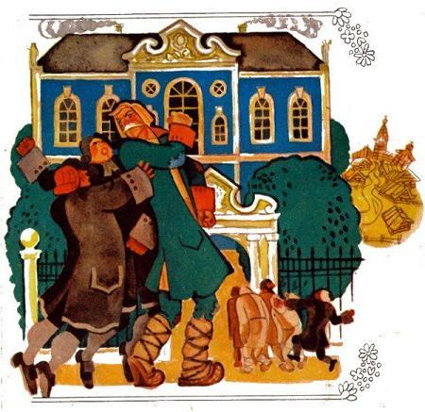
Пришел к солдату в тюрьму черт и говорит:
– Ты сидишь здесь безвинно; я черт, но ты меня не бойся, я не могу причинить тебе никакого вреда, потому что ты ни в чем не виноват. Тебя присудят повесить, но я буду твоим свидетелем и помогу тебе. Тебя поведут на казнь, я буду сидеть под виселицей на левой стороне в виде красивого юноши в голубой шляпе с петушиным пером. Когда палачи приведут тебя, скажи, что не можешь говорить от жалости к себе, потому как невинно идешь на позорную смерть, а вместо меня, скажи, будет говорить мой свидетель, он правду скажет – и покажи на меня.
Неповинного солдата повели вешать. Под виселицей его спросили напоследок, виновен ли. Он ответил:
– Не могу говорить от жалости к себе, потому что безвинно иду на позорную смерть; но вот – мой свидетель, пусть он подтвердит, что это – правда.
Юноша в голубой шляпе встал и кричит корчмарю:
– Отдай ему деньги: ты его обокрал да еще засадил в тюрьму за клевету и оскорбление.
А корчмарь стоит на своем:
– Не брал я его денег, чтоб меня черти взяли!
Как выговорил он эти слова, юноша обернулся чертом, схватил корчмаря и провалился с ним в ад. Отставного солдата выпустили, вернули ему деньги.

